**ESCUELA NORMAL DE EDUCACIÓN PREESCOLAR**

**Licenciatura en educación preescolar**

**Ciclo escolar 2021-2022**



**4º “B”**

**Séptimo semestre Sección “B”Materia:** Prevención de la violencia

**Maestro:**  David Gustavo Montalvan Zertuche

**Alumna:** Daniela Jaquelin Ramírez Orejón **N.L.** 14

**Unidad de aprendizaje II Desarrollo y conclusión**

**Investigación Documental**

**Competencia genérica:**

1- Soluciona problemas y toma decisiones utilizando su pensamiento crítico y creativo.

**Competencia profesional:**

· Diseña planeaciones aplicando sus conocimientos curriculares, psicopedagógicos, disciplinares didácticos y tecnológicos para propiciar espacios de aprendizaje incluyentes que respondan a las necesidades de todos los alumnos en el marco del plan y programas de estudio.

Saltillo, Coahuila Enero del 2022

**Introducción**

En el presente trabajo se presenta un panorama general del tema el acoso escolar (bullying), el enemigo en el aula destacando la definición, características y manifestaciones del acoso escolar como una evidénciame la violencia en el aula y/o en la escuela, así como estrategias específicas para su prevención. Analizando diferentes lecturas referente al tema mencionado anteriormente.

El acoso escolar puede ser considerado como una forma de abuso, y algunas veces yo utilizo el término abuso entre iguales como denominación del fenómeno. Es una forma de violencia que se da entre compañeros y por tanto frecuente en contexto escolar.

Consta de diferentes apartados primeramente se agrega la justificación en la que se explica la importancia y los motivos del acoso escolar (bullying). Posteriormente se agrega el apartado de desarrollo donde se añade información coherente, y específica así como las características y manifestaciones del acoso escolar (bullying), además de la conclusión respondiendo a la pregunta planteada así como expresando las ideas clave y por último se añaden las diferentes fuentes de información bibliográficas relacionadas con el tema.

**Justificación**

La presente investigación se enfocará en el acoso escolar (bullying) Hablamos de acción negativa cuando alguien inflinge, de manera intencionada, o intenta infligir mal o malestar a otra persona. Básicamente, es lo que está implícito en la definición de comportamiento agresivo.

Las acciones negativas se pueden llevar a cabo mediante contacto físico, verbalmente o de otras maneras como hacer muecas o gestos insultantes implicando la exclusión intencionada del grupo.

Consideró que el término “bullying” ( acoso escolar) ha de haber un desequilibrio de fuerza es decir que el escolar que está expuesto a las acciones negativas tiene dificultad para defenderse.

Uno de los objetivos que se desean lograr principalmente es informar a la sociedad en conjunto sobre la situación en torno a la problemática denominada "Bullying" .

Cabe mencionar que el fenómeno de acoso escolar (bullying) se puede describir cómo :

* comportamiento agresivo o querer “hacer daño” intencionadamente
* llevado a término de forma repetitiva e incluso fuera del horario escolar
* en una relación interpersonal que se caracteriza por un desequilibrio real o superficial de poder o fuerza.

La forma en que se comete puede ser verbal, física o de aislamiento social hacia la víctima

El acoso escolar surge de las dificultades y obstáculos en el

desarrollo de habilidades emocionales y sociales que incide en la participación del sujeto en interacciones violentas al igual que el rol que asuma en el acoso escolar.

Influye de manera negativa en: la autoestima, la socialización de los niños y en su desarrollo psicológico generando diversos estados de ánimo ligados a somatizaciones (dolor de cabeza, dolor de estómago), cuadros de ansiedad.

**Legislación**

### *Los niños, niñas y adolescentes deben ser protegidos de la violencia, el abuso y el maltrato.* La violencia contra niños, niñas y adolescentes muchas veces encuentra formas tan simples como un manotazo, una nalgada o un grito, y se justifica como una forma normal de disciplina, pero no lo es; cada una de estas manifestaciones tiene un impacto negativo en el desarrollo y la autoestima.

**La violencia en la primera infancia**(hasta los 5 años) suele ser a manos de padres o cuidadores como método de disciplina; esto puede afectar el desarrollo del cerebro y del sistema inmunológico, causando problemas de salud que, en casos extremos, pueden provocar muerte prematura.

**La violencia en la edad escolar**(de los 6 a los 11 años)suele manifestarse dentro de la escuela por parte de maestros, en forma de castigo corporal o humillaciones y entre compañeros, en forma de acoso o bullying. Las niñas suelen ser víctimas de acoso psicológico al ser excluidas de círculos sociales o verse involucradas en rumores dañinos mientras que los niños son más propensos a sufrir violencia física y amenazas. Las consecuencias de la violencia en el entorno escolar pueden ser un bajo rendimiento y abandono escolar.

Además, UNICEF ha apoyado a México ante la Alianza Global para Poner Fin a la Violencia contra los Niños, Niñas y Adolescentes, como uno de los primeros países comprometidos en establecer acciones concretas para contribuir a la prevención y atención de la violencia contra la niñez y la adolescencia. En este contexto, hemos brindado asesoría para el desarrollo del plan de acción nacional, de los planes estatales y de la vinculación de organizaciones de la sociedad civil, empresarios, organismos autónomos e instituciones federales con el fin de alcanzar las metas establecidas en esta alianza.

"EL CONGRESO GENERAL DE LOS ESTADOS UNIDOS MEXICANOS, D E C R E T A : SE REFORMAN Y ADICIONAN DIVERSAS DISPOSICIONES DE LA LEY GENERAL DE LOS DERECHOS DE NIÑAS, NIÑOS Y ADOLESCENTES, Y DEL CÓDIGO CIVIL FEDERAL

Artículo 105. ...

I. a III. ...

IV. Queda prohibido que quienes tengan trato con niñas, niños y adolescentes ejerzan cualquier tipo de violencia en su contra, en particular el castigo corporal y humillante.

Las niñas, niños y adolescentes tienen derecho a recibir orientación, educación, cuidado y disciplina de su madre, su padre o de quienes ejerzan la patria potestad, tutela o guarda, custodia y crianza, así como de los encargados y el personal de instituciones educativas, deportivas, religiosas, de salud, de asistencia social, de cuidado, penales o de cualquier otra índole, sin que, en modo alguno, se autorice a estos el uso del castigo corporal ni el trato humillante.

El delito de maltrato infantil es un problema mundial que genera graves consecuencias que pueden durar toda la vida. La Organización Mundial de la Salud define el maltrato infantil como los abusos y la desatención que viven los menores de edad incluye todos los tipos de maltrato físico o psicológico. El maltrato infantil es una causa de sufrimiento que puede generado consecuencias a largo plazo; de le asocia a trastornos del desarrollo cerebral temprano y provoca estrés. A

El Diario Oficial de la Federación publicó el 11 de enero la reforma en la Ley General de los Derechos de Niñas, Niños y Adolescentes que prohíbe a padres, tutores y personal de instituciones utilizar el castigo corporal y humillante.

De acuerdo con esa publicación, el castigo corporal o físico es todo aquel acto en el que se utilice la fuerza física, como golpes con la mano o con algún objeto, empujones, pellizcos, mordidas, tirones de cabello o orejas; obligar a sostener posturas incómodas, quemaduras, ingesta de alimentos hirviendo u otros productos, o cualquier otro acto que tenga como objeto causar dolor o malestar, aunque sea leve. la salud, desarrollo, dignidad del menor.

La Cámara de Diputados aprobó modificar la Ley General de los Derechos de Niñas, Niños y Adolescentes, para definir como violencia infantil, toda forma de perjuicio o abuso físico o mental, abandono, descuido o trato negligente, malos tratos o explotación, incluido el abuso sexual.

 el objetivo de la reforma, es fortalecer la legislación existente y atender el mandato constitucional que establece que en todas las decisiones y actuaciones del Estado, se velará y cumplirá por el interés superior de la niñez, garantizando de manera plena sus derechos.

**Desarrollo**

Durante la jornada de práctica en el jardín de niños Tomas Sánchez Hernández, de modalidad presencial se aplicaron diversas actividades en la cual se implemento una actividad sobre la prevención del acoso escolar y la violencia en donde los niños en donde se leyó un cuento llamado la oruga y las hormigas, donde las hormigas trataban mal a la oruga haciéndola sentir de mala manera con la finalidad de que el alumno se diera cuenta de que no es correcto tratar mal a los demás, sino con amabilidad, como Inicio de la actividad se realizaron diferentes cuestionamientos acerca de la violencia y cuento para después dar seguimiento con la lectura de cuento, como Cierre se implemento en un dado donde al momento de lanzar el dado según la imagen que corresponde mencionan aspectos y características de los personajes o sucesos del cuento cabe destacar los niños mostraron interés al realizar las actividades mencionaron características relevantes y coherentes del cuento destacando y concluyendo con que ni está bien tratar mal a las personas, que es mejor hablarles bien y tratarse de la mejor manera, que no es necesaria la violencia o acoso , para poderse llevarse bien y ser amigos todos. Identificando cuando una emoción es buena, la mayoría de los niños reconoció sus emociones en las diferentes situaciones del cuento, distinguiendo las consecuencias que pueden hacer al realizar diferentes actos, conociendo el impacto que puede tener sus acciones en las emociones de los demás, mostrando empatía con las emociones de los demás. Cada uno se identifica con los diferentes personajes y se realizó una elaboración de un títere como parte del cierre cada uno eligió un personaje favorito y lo decoro a su gusto recibiendo material alusivo, compartieron mediante una lluvia de ideas experiencias y comentarios del porque se identificaban con el personaje elegido, mencionando que alguna vez se sienten de la mejor manera y ayudan a los demás y no hacen acoso escolar o tratan mal a sus compañeros. El acoso escolar (también conocido como hostigamiento escolar, matonaje escolar, maltrato escolar o en inglés *school* *bullying*) es cualquier forma de maltrato psicológico, verbal o físico producido entre estudiantes de forma reiterada a lo largo de un tiempo determinado tanto en el aula, como a través de las redes sociales. Se caracteriza, por tanto, por una reiteración encaminada a conseguir la intimidación de la víctima, implicando un abuso de poder en tanto que es ejercida por un agresor más fuerte (ya sea esta fortaleza real o percibida subjetivamente) que aquella. El sujeto maltratado queda, así, expuesto física y emocionalmente ante el sujeto que lo maltrata, generándose como consecuencia una serie de secuelas psicológicas es común que el acosado viva aterrorizado con la idea de asistir a la escuela y que se muestre muy nervioso, triste y solitario en su vida cotidiana.

**Conclusión**

Como conclusión decir, que el bulling o violencia escolar, es un problema social que aunque se ha producido desde siempre, es en la actualidad cuando se le está dando más crecimiento a este tipo de situaciones.  
  
Hasta el momento, muchas de estas situaciones de agresividad en los menores, se habían tenido como algo normal que sucedia porque eran "cosas de niños", pero con las nuevas tecnologías, como la telefonía móvil y la difusión de videos en internet, se ha descubierto que las agresiones no se basan en un insulto, en aislar a la persona sino que le hacen la vida imposible a las personas que las sufren, es por eso que se opto en la realización de la actividad para concientizar sobre el acoso escolar.

Hay una mayor conciencia social, por lo que se tienen que empezar a tomar medidas para que algunos alumnos no ejerzan violencia sobre sus propios compañeros, o incluso contra sus profesores. La medida más importante sería la prevención, pero también concienciar a las personas que las sufre de que no es una vergüenza que tengan que esconder, sino que deben "denunciarlo" a sus padres, profesores, etc., ya que si este tipo de situaciones se esconden, pueden causar graves problemas psicológicos y de relaciones sociales en la futura vida de los agredidos, por lo que el apoyo a los agredidos es algo imprescindible.  
  
Desde las practicas profesionales, se deben estudiar las causas de este tipo de problemáticas, y cuáles son las necesidades que los afectados tienen. También, deben mantener un contacto con la victima, el agresor, las familiar, profesores, etc., para tener un mayor conocimiento sobre el tema y poder hacer una intervención más adecuada.

El bullying es algo común en esta sociedad, es importante porque destruye la autoestima y la confianza de nuestros niños. Puede llegar a la depresión y la ansiedad, y así le crearán dificultades más graves para adaptarse a la sociedad, comenzará a sacar malas notas, el no tener atención a las actividades e incluso puede llegar al suicidio.

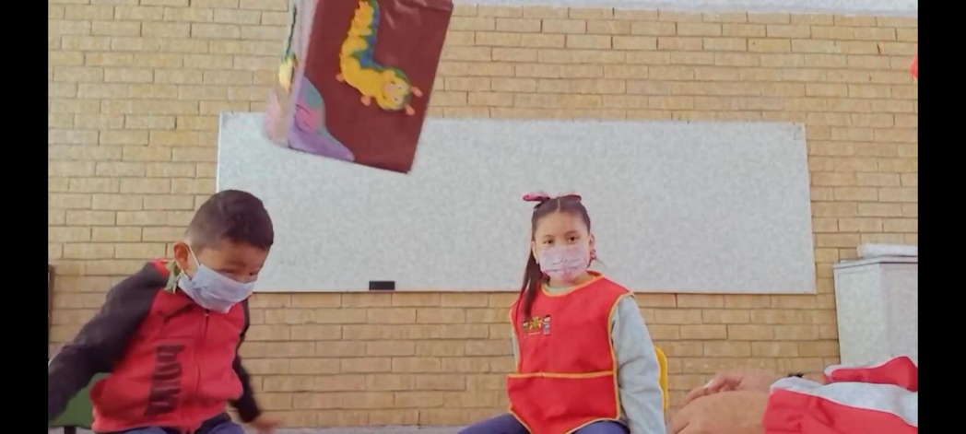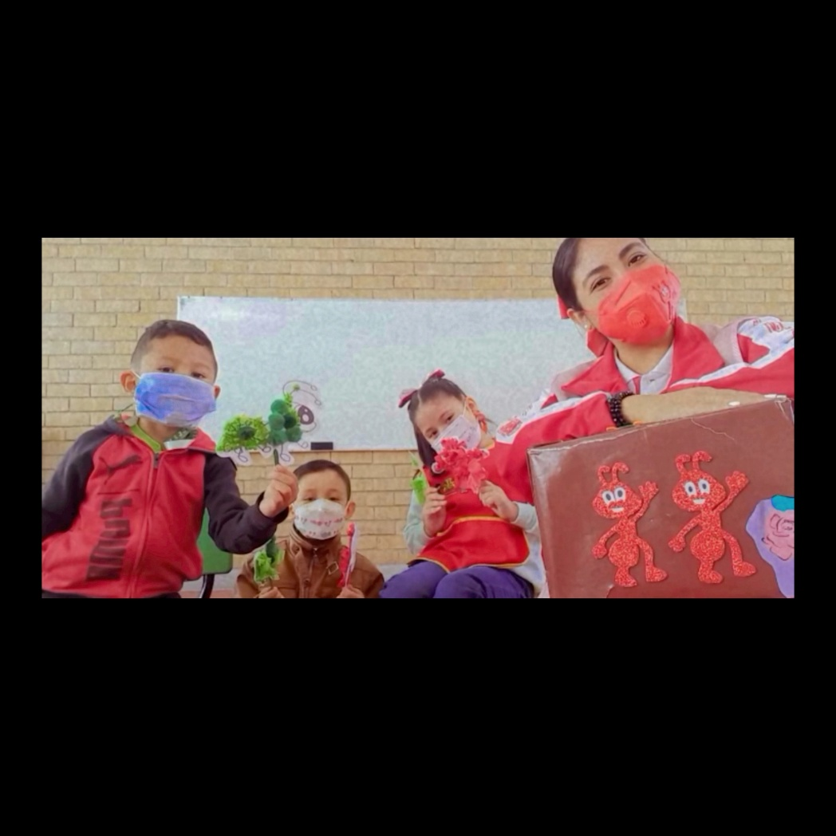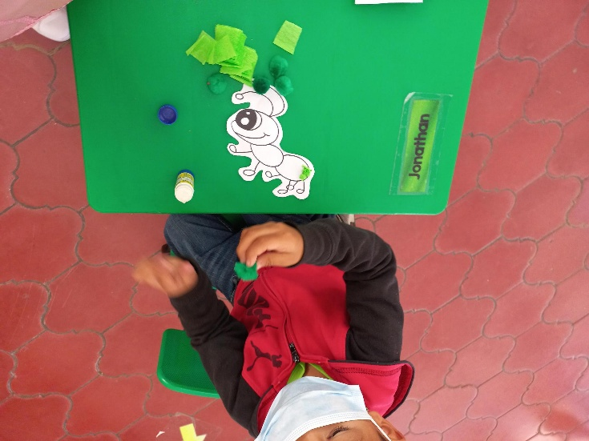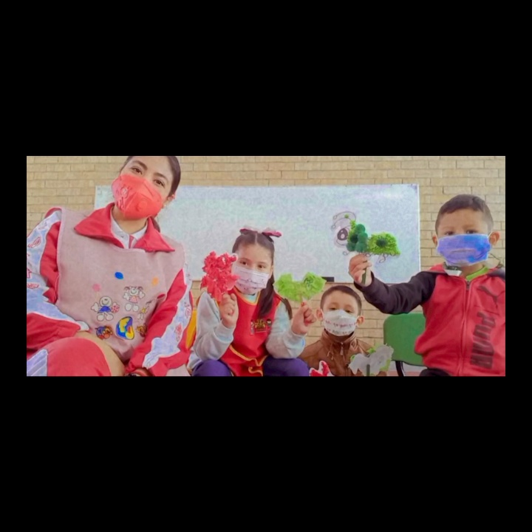**Anexos**

ACTIVIDAD APLICADA.

1. **Que vamos a hacer (consignas):**

* Escucha con atención el cuento.
* Levanta la mano para participar y respeta los turnos.
* Escucha con atención las opiniones de sus compañeros.
* Por participaciones, responde los cuestionamientos
* Elige el personaje con el que se identifica.
* Elabora un títere del personaje elegido.
* Expone por qué eligió ese personaje.

1. **Preguntas a realizar:**

Inicio:

1. ¿Te gustan los cuentos?
2. ¿Qué cuentos has escuchado?
3. ¿De qué tratan?
4. ¿Cómo se llevan los personajes?
5. ¿Hay un villano?
6. ¿Cómo trata el villano al resto de los personajes?
7. ¿Cómo crees que se sienten los personajes buenos al ser tratados de esa forma?

Desarrollo:

1. ¿Qué personajes aparecen en el cuento?
2. ¿Cómo era la oruga?
3. ¿Cómo eran las hormigas?
4. ¿Cómo tratan las hormigas a la oruga? ¿Estaba bien?
5. ¿Cómo creen que se sentía la oruga? ¿Por qué se sentía triste?
6. ¿Por qué crees que las actitudes de las hormigas no eran buenas?
7. ¿Cómo te sentirías tú si estuvieras en el lugar de la oruga? ¿Y en el de la hormiga?
8. ¿En qué se convirtió la oruga, al final del cuento?
9. ¿A qué personaje crees que te pareces, a la hormiga o a la oruga? ¿Por qué?

Cierre:

1. ¿Por qué elegiste a ese personaje?

|  |  |  |  |
| --- | --- | --- | --- |
| **Consignas** | **Recursos** | **Tiempo** | **Aprendizaje esperado.** |
| **Inicio:**  Responde las preguntas sobre los cuentos que ha escuchado y posteriormente, escucha con atención la historia de “La oruga y las hormigas”  **Desarrollo:**  Escucha las indicaciones que le da la educadora, sobre cómo tirar el dado con los animales que salen en la historia y de acuerdo a lo que se le asigne al azar (hormiga u oruga), responde los cuestionamientos.  **Cierre:**  Elige el personaje con el que más se identifica de la historia.  Elabora un títere de este y comparte la razón por la que eligió a ese personaje, reconociendo las emociones que generaba en los demás. | * Cuento “La oruga y las hormigas” * Imágenes del cuento. * Dado con 3 hormigas y 3 orugas. * Plantilla para títeres de hormiga y de oruga. * Pompones verdes, * Papel crepe rojo. | 30 minutos | Reconoce y nombra situaciones que le generan alegría, seguridad, tristeza, miedo o enojo, y expresa lo que siente. |
| **Adecuaciones curriculares:** | Si se trabaja de manera virtual, en lugar de un dado se hace uso de una ruleta digital. | | |

**Bibliografía**

* Armero Pedreira, P., Bernardino Cuesta, B., & Bonet de Luna, C. (2011). Acoso escolar. *Pediatría Atención Primaria*, *13*(52), 661-670.
* Olweus, D. (1993). Acoso escolar, “bullying”, en las escuelas: hechos e intervenciones. Centro de investigación para la Promoción de la Salud, Universidad de Bergen, Noruega, 2, 1-23.
* Shephard, B., Ordóñez, M., & Oleas, C. M. (2015). Estudio Descriptivo: Programa de Prevención y Disminución del Acoso Escolar–“Bullying”. Fase Diagnóstica: Prevalencia. *Revista Médica HJCA*, *7*(2), 155-161.

6- 10 CUARTILLAS - Introducción

- Justificación

- Desarrollo

INVESTIGACIÓN DOCUMENTAL

Es un procedimiento científico y sistemático de indagación, recolección, organización, interpretación y presentación de datos e información alrededor de un determinado tema, basado en el análisis de documentos, estos pueden ser: bibliográficos (escritos), gráficos ( estadísticas, mapas), audiovisuales (discos,

películas) , etc.

- Conclusión

- Bibliografías

- Arial 12

- Interlineado 1.5 lineas

- Margen de 2cm por lado

-Texto justificado

TEMA: El acoso escolar (Bullying), el enemigo en el aula. (40 puntos)

1.- Los estudiantes normalistas comprenderán las características y manifestaciones del acoso escolar como una evidencia de la violencia en el aula y/o en la escuela, e identificarán estrategias específicas para su prevención.

2.- En equipo se investigará la definición, características y tratamiento del acoso escolar (bullying).

3.- Búsqueda de esquemas de atención a niños agresores. Revisión de la legislaciónvigenteyen instanciasnacionaleseinternacionales.

4.-Analiza la película Cobardes o Después de Lucía y da respuesta a los siguientes puntos:

• Manifestaciones de la violencia escolar

• Papel de los profesores y los padres de familia con relación al caso

observado

• Perfil del acosador o los acosadores

• Perfil de la víctima

• ¿Qué debieron haber hecho la familia, el sistema escolar y el

sistema social paraprevenir el acoso escolar?